МИНИСТЕРСТВО ОБРАЗОВАНИЯ И НАУКИ РЕСПУБЛИКИ ТАТАРСТАН
Республиканский конкурс профессионального мастерства работников сферы воспитания и дополнительного образования «Воспитать человека»

Номинация «Воспитание классного коллектива»

ПАСПОРТ ВОСПИТАТЕЛЬНОЙ ПРАКТИКИ
«Баланс физической силы»

Автор воспитательной практики:
Классный руководитель
МАОУ СОШ № 10 с УИОП
г. Альметьевск РТ
Чибирев Ярослав Алексеевич

г. Альметьевск
2024
Полное название воспитательной практики | Баланс физической силы
ФИО, должность и наименование образовательной организации авторов воспитательной практики | Чибирев Ярослав Алексеевич, учитель физической культуры, муниципального автономного общеобразовательного учреждения «Средняя общеобразовательная школа № 10 с углубленным изучением отдельных предметов»;  Сулейманова Эльвира Асхатовна, учитель физики, муниципального автономного общеобразовательного учреждения «Средняя общеобразовательная школа № 10 с углубленным изучением отдельных предметов».
Аннотация воспитательной практики | Воспитательная практика рассказывает об опыте работы по обеспечению благоприятных и комфортных условий для сбережения здоровья и формирования здорового образа жизни у школьников во время проведения уроков по курсу «Физика», театр Здоровья.
Ключевые слова воспитательной практики | Здоровый образ жизни, сбережение здоровья, театр, здоровье школьников, семья, жизненные ценности, физика, нагрузки, стресс.
Актуальность внедрения воспитательной практики | Жизнь и здоровье человека – самый главный его ресурс. Умение заботиться о собственном здоровье не дается человеку при рождении. В основном – это результат воспитания в семье и в школе. Поэтому необходимо с самого раннего детства внушать ребенку ценности ЗОЖ и приобщать его к спорту через дополнительные занятия, театра Здоровья, физминутки и т.д.
Цель и задачи воспитательной практики | Цель:  Воспитание личности, ориентированной на здоровый образ жизни и саморазвитие с учетом ее возможностей и индивидуальных способностей.  Задачи:  1) формирование позитивного отношения к здоровому образу жизни и спорту;  2) приобретение школьниками новых знаний с возможностью применения их в повседневной жизни;  3) развитие познавательного интереса к изучению физики.
Целевая аудитория воспитательной практики | Целевой аудиторией могут выступать учащиеся 7 – 9 классов, либо 10 – 11 классов (на более высоком предметном уровне). Это возможно, так как школьный курс физики построен на циклическом принципе, физика 10 – 11 класса повторяется в рамках тех же тем, только с более углубленным изучением.
Краткий анализ воспитательной практики | Представлен в приложении № 1 к Паспорту воспитательной практики.
Технологии и методы реализации воспитательной практики | Здоровьесберегающие технологии. Методы: практические, метод проектов, игровые, проблемные, объяснительно-иллюстративные, исследовательские и пр.
Ресурсы, необходимые для реализации воспитательной практики | Учебно-методические материалы, цифровые образовательные ресурсы. Инструменты учебной деятельности (физические приборы и оборудование, презентации, видеоматериалы, компьютерное оборудование, спортивный инвентарь).
Период реализации воспитательной практики | Период:1.09.2023г. – 31.05.2024г.  В приложении № 2 к Паспорту воспитательной практики представлен план-график реализации воспитательной практики по Диаграмме Ганта.
Ожидаемые результаты воспитательной практики | Повышение интереса у школьников к изучаемому предмету, популяризация ЗОЖ и негативного отношения к вредным привычкам.
Описание воспитательной практики
Воспитательная практика «Баланс физической силы» показывает возможность воспитания бережного отношения к собственному здоровью за счет новых знаний, относящихся к курсу физики школы. Практически все темы физики могут так или иначе быть связаны со спортом, ведением здорового образа жизни, безопасным поведением, биофизическими исследованиями влияния тех или иных факторов на человеческий организм, изучением окружающей среды. Данная практика подразумевает введение на таких уроках элементов воспитательного характера без отрыва от изучения предмета и в соответствии с программой курса физики и физической культуры.

Приложение № 1
к Паспорту воспитательной практики

Краткий анализ воспитательной практики
«Баланс физической силы»

SWOT-анализ воспитательной практики «Баланс физической силы».
Внутренние факторы | Внешние факторы
Сильные стороны | Возможности
1.Индивидуальный подход.  2.Внедрение новых для учителя форм и методов.  3.Популяризация ЗОЖ.  4.Создание условий для воспитания личности.  5.Возможность применения новых знаний в быту и повседневной жизни. | 1.Возможность осуществления межпредметных связей и проведения интегрированных уроков.  2.Повышение квалификации учителя.  3.Использование потенциала окружающей среды.
Слабые стороны | Угрозы (риски)
1.Недостаток материально-технической базы. | 1.Влияние социума.  2.Рост негативных явлений в молодежной среде.  3.Низкая мотивация учащихся.

Приложение № 2
к Паспорту воспитательной практик

План-график реализации воспитательной практики
«Баланс физической силы»

Мероприятие | 10 класс |  |  |  | 11 класс
Мероприятие | 1 полугодие  Раздел:  Механика |  | 2 полугодие  Раздел: МКТ и термодинамика.  Постоянный электрический ток |  | 1 полугодие  Раздел: Магнитное поле, электромагнитные явления |  | 2 полугодие  Раздел: Оптика. Физика атома и атомного ядра
Мероприятие | Сентябрь/  октябрь | Ноябрь/  декабрь | Январь-  март | Апрель/  май | Сентябрь/  октябрь | Ноябрь/  декабрь | Январь-  март | Апрель/  май
Тематические презентации на уроках физики и физической культуры.
Лабораторная работа «Определение частоты сердечных сокращений до и после физической нагрузки» интегрированный урок физика + физическая культура.
Интегрированный урок или квест (физика+физическая культура).
Исследовательская работа или проектная деятельность по предметам: физика и физическая культура.
Открытый урок «Физика и ПДД».
Открытый урок «Электробезопасность».
Лаб.работа «Измерение нормального радиационного фона и расчет средней годовой дозы для курящего человека».
Круглый стол «Электромагнитное излучение и его влияние на здоровье».

Приложение № 3
к Паспорту воспитательной практики

- Презентации к интегрированным урокам физики и физической культуры.
Тема в соответствии с КТП | Практическое применение | Презентация (фрагменты)
1.Кинематика | Физика и ПДД | 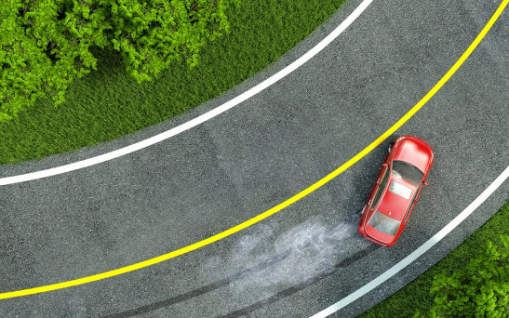
2.Движение с постоянным ускорением свободного падения | Спорт, метание диска, копья, молота | 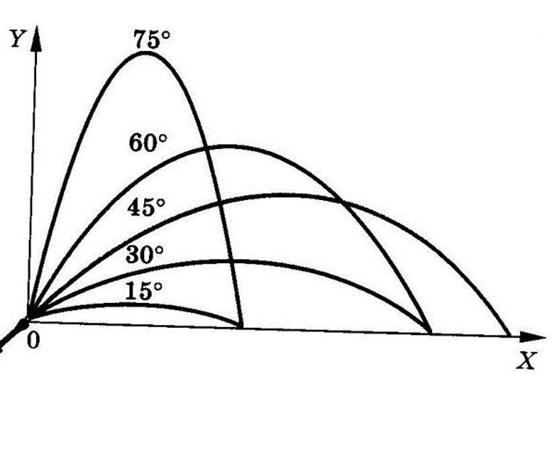
3.Сила тяжести, сила упругости | Гиревой спорт, тяжелая атлетика, деформации, костно-мышечная система человека | 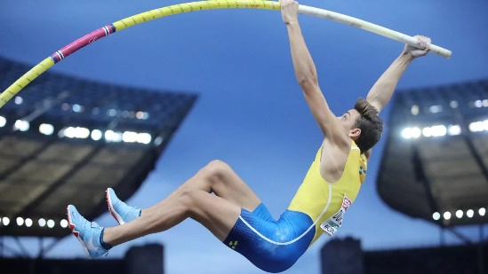
4.Условие равновесия рычага. Правило моментов | Равновесие тел в спорте | 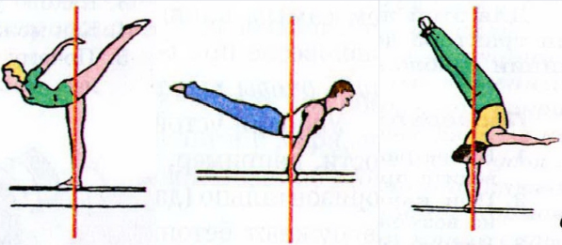
5.Энергия | Энергетическая ценность продуктов, перевод ккал в Дж, правильное питание | 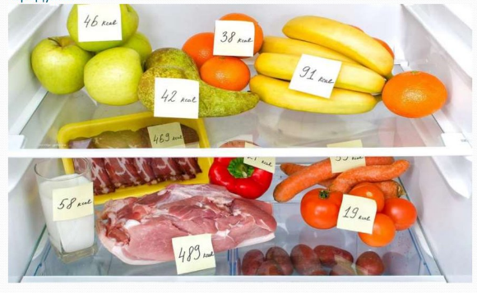
6.Температура и тепловое равновесие | Здоровье человека | 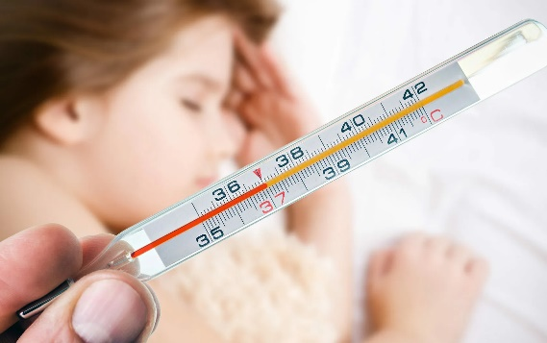
7.Влажность воздуха | Здоровье человека | 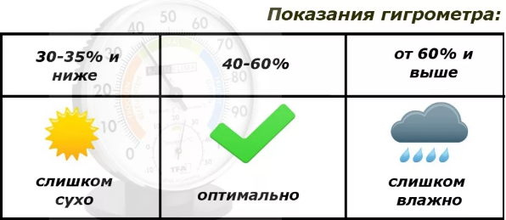
8.Фазовые переходы | Закаливание | 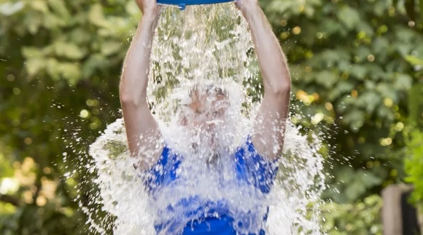
9.Постоянный электрический ток | Электробезопасность, правила обращения с бытовыми электрическими приборами | 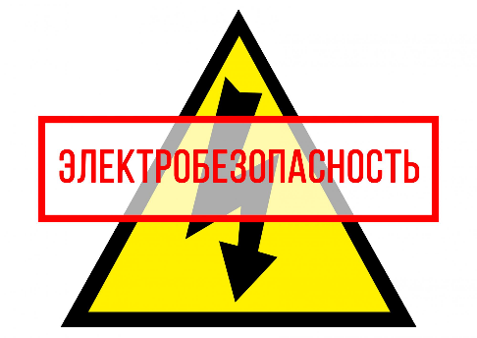
10.Механические колебания | Частота сердечных сокращений. Брадикардия и тахикардия | 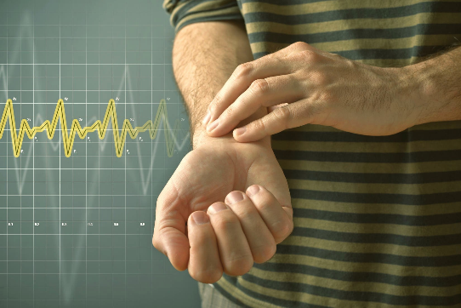
11.Электромагнитные колебания и волны | Вред электромагнитных излучений | 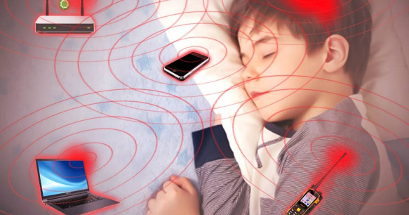
12.Биологическое действие радиоактивных излучений | Влияние радиации на человека. Естественный радиоактивный фон и его превышение | 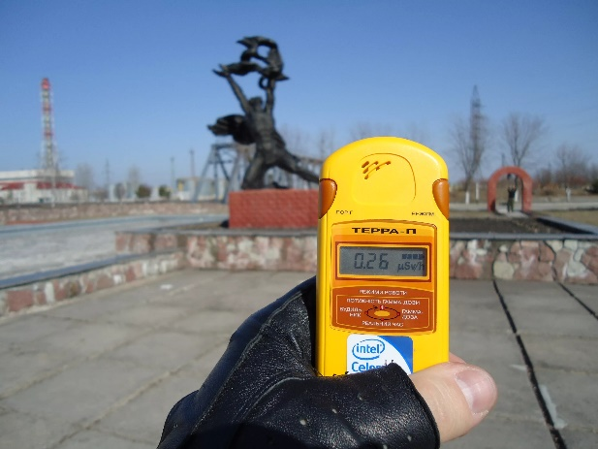

- Лабораторная работа «Определение частоты сердечных сокращений до и после физической нагрузки

Цель: определить ЧСС сокращений до и после физической нагрузки, сравнить с табличным значением ЧСС для своего возраста.
Приборы и материалы: секундомер, таблица ЧСС.

Ход работы:
- Определить количество собственных сердечных сокращений за 1 минуту в покое. Сравнить с табличным значением для своего возраста, сделать вывод.
- Определить ЧСС после физической нагрузки. Сделать вывод .

Время  t, мин | Количество колебаний до физ. нагрузки  N₁ | Количество колебаний после физ. нагрузки  N₂ | ЧСС  до нагрузки, уд/мин  $ν_{1}=\frac{N_{1}}{t}$ | ЧСС  $ν_{2}=\frac{N_{2}}{t}$после нагрузки, уд/мин | Изменение ЧСС
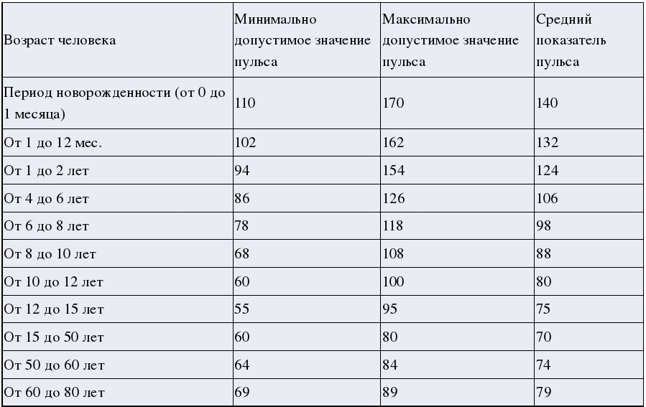
- Практические работы:
Практическая работа № 1. Измерение скорости бега.
Стандартное расстояние (например, периметр спортивного зала) P умножаем на число кругов п и делим на время пробежки t
Перевод скорости, выраженной в м/с, на всем понятные км\ч.
v = п P / t
Практическая работа № 2. Измерение максимальной скорости движения.
Стандартная короткая дистанция (s = 60 м) пробегается максимально быстро, за время t. Максимальная скорость движения: v _{max}= s ∕ t
Практическая работа № 3. Измерение массы тела учащихся.
С помощью таблицы соответствия массы тела росту и возрасту учащиеся выявляют отклонения от нормы.
Практическая работа № 4. Определение силы рук при выполнении виса на перекладине.
Повиснув на перекладине на одной руке, учащиеся почувствовали напряжение мышц. Зная массу m в кг и объем своего тела V (м³), определяют силу руки. Считается, что плотность тела приблизительно равна плотности воды (об этом напоминает учитель физики). V = m ⁄ ρ
На тело действует две силы: сила тяжести F = mg и выталкивающая сила воздуха F_{A} = ρgV (плотность воздуха берется из таблицы в учебнике).
F = mg ─ ρgV.
Практическая работа № 5. Работа рук при подтягивании на перекладине.
Работа одного подъема тела A = P = mgl , l – длина рук (в м).
Рабата нескольких (п) подъемов рук будет соответственно равна: A=nmgl.
ТЕСТ
Правильно ли Вы питаетесь!

Этот небольшой тест всего из шести вопросов поможет вам понять, насколько правильно организован ваш рацион и режим питания, а также какие меры стоит принять в первую очередь. При любом результате теста вы сможете найти на сайте подходящие для себя рекомендации для любого типа питания и возраста!

Как вы обычно питаетесь с утра?
Легкий завтрак: каша, нежирный творог
Плотный завтрак: яйца, бутерброды с колбасой или сыром
Не успеваю позавтракать, перекусываю чем попало по дороге на работу

Сколько раз в день вы принимаете пищу?
3–5 раз, соблюдаю режим питания по часам
Как проголодаюсь, так и ем
Завтракать не успеваю, обед на бегу, зато вечером дома наедаюсь до отвала

Какое питье вы предпочитаете в течение дня?
Стараюсь пить побольше простой питьевой воды, 1-2 литра
Пью чай, соки, морсы, другие напитки
Чаще всего пью кофе и сладкую газировку

_____________________________________________________________________________

Какие продукты чаще всего присутствуют в вашем рационе?
Крупа, свежие овощи, курица, индейка, нежирная рыба
Свинина, говядина, картофель, салаты с майонезом
Консервы, копчености, колбаса, фастфуд, пирожные

____________________________________________________________________________

Какие продукты предпочитаете на перекус?

Фрукты, йогурты, творожки
Сдобную выпечку, пирожные
Чипсы, соленые снеки, фастфуд

____________________________________________________________________________

Интересует ли вас качество и состав продуктов при покупке в магазине?
Всегда тщательно изучаю упаковку – маркировку и этикетку
Иногда, когда хватает времени
Покупаю не глядя
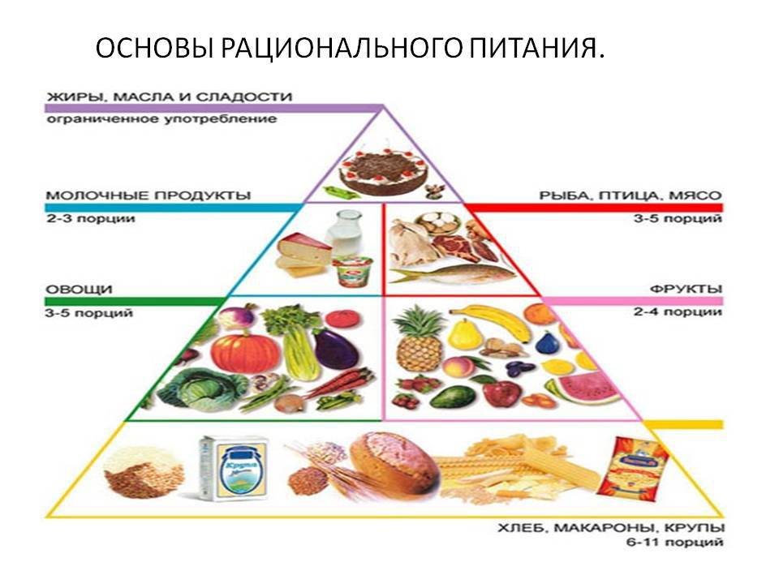

Анкета для родителей «Здоровый образ жизни в вашей семье»

Уважаемые родители! Мы обращаемся к Вам с просьбой оказать нам содействие в исследовании влияния образа жизни детей в семье на представления ребенка о физическом воспитании. Для этого Вам нужно заполнить анонимную анкету, которая лично для Вас не несет никаких негативных последствий. Последовательно, объективно отвечая на вопросы, выбирая, на Ваш взгляд, правильные ответы или записывая свое мнение, Вы без труда справитесь с этой работой. Надеемся на сотрудничество!
Прочитав внимательно вопрос, ознакомьтесь с вариантами ответов на него. Ответ, наиболее точно отображающий Ваше мнение, подчеркните или напишите свой вариант.

1. Утро в вашей семье всегда начинается с зарядки?
ДА НЕТ
2. Проводятся ли в вашей семье закаливающие процедуры?
ДА НЕТ какие: _________________________________________________________
3. Занимается ли ребенок в спортивной секции?
ДА НЕТ какой: _________________________________________________________
4. Вашей семье сложно придерживаться здорового питания? Вы любите себя побаловать чипсами и т.п.?
ДА НЕТ _______________________________________________________________
5. В выходные Вы всегда находите время для прогулок с ребенком по парку, на детской площадке или загородом?
ДА НЕТ _______________________________________________________________
6. В детский сад и обратно Вы ходите с ребенком пешком, чтобы подышать воздухом?
ДА НЕТ _______________________________________________________________
7. Перед сном Ваш ребенок чистит зубки?
ДА НЕТ _______________________________________________________________
8. Ваш ребенок ложиться спать в одно и тоже время?
21:00 21:30 22:00 22:30 23:00 как получится

9. На что, по Вашему мнению, должны обратить особое внимание воспитатели, сотрудники детского сада, заботясь о здоровье и физическом воспитании ребенка?
______________________________________________________________________

10. Какие меры Вы предпринимаете с целью укрепления здоровья Вашего ребенка?
• Посещение врачей
• Занятия физическими упражнениями
• Закаливание
• Дыхательная гимнастика
• Массаж
• Прогулки на свежем воздухе
• Правильное питание
• Другое ______________________________________________________________

11. Что для Вас является основным источником получения информации о возможностях физического развития и оздоровления ребенка?
В детском саду:
• Педагоги
• Медицинские работники
• Родители других детей
• Наглядно-текстовая информация
• Другое ______________________________________________________________
Вне детского сада:
• Средства массовой информации
• Интернет
• Собственный жизненный опыт
• Советы родителей, друзей, знакомых
• Консультации специалистов в области медицины
• Другое _______________________________________________________________

12. В какой информации в данной области Вы нуждаетесь?
• Профилактика простудных заболеваний
• Организация рационального питания
• Двигательный режим ребенка дошкольного возраста
• Профилактика нарушений осанки и плоскостопия у детей
• Закаливание ребенка дошкольного возраста
• Режим дня дошкольника
• Физическая и психологическая готовность к школе
• Другое _______________________________________________________________



